RELACIÓN DE MOBILIARIO Y EQUIPOS DE CÓMPUTO
PROPIOS O EN COMODATO
INSTITUCIÓN | SISTEMA MUNICIPAL DIF
DEPENDENCIA | DELEGACIÓN INSTITUCIONAL DE LA PROCURADURÍA DE PROTECCIÓN DE NIÑAS, NIÑOS Y ADOLESCENTES

NÚMERO DE CONTROL DE INVENTARIO | DESCRIPCIÓN DEL BIEN | UBICACIÓN | ESTADO | IMAGEN | OBSERVACIONES
SMDIFGF/DIPPNNA/01 | 1 IMPRESORA A COLOR EPSON | RECEPCIÓN UAVI | BUENO | 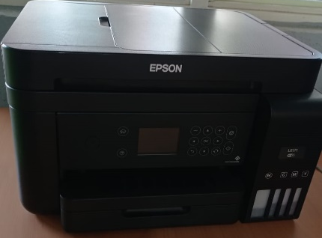 | NA
SMDIFGF/DIPPNNA/2 | 1 ESCRITORIO | OFICINA DIPPNNA | BUENO | 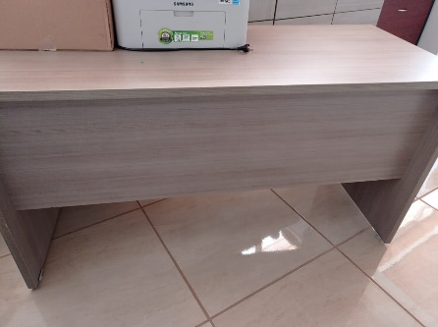 | NA
SMDIFGF/DIPPNNA/03 | 1 MESA DE REUNION | OFICINA DIPPNNA | BUENO | 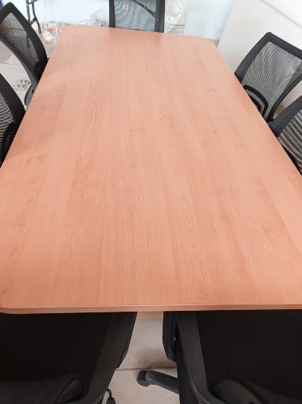 | NA
SMDIFGF/DIPPNNA/04 | 3 ARCHIVEROS DE CUATRO CAJONES | OFICINA DIPPNNA | BUENO | 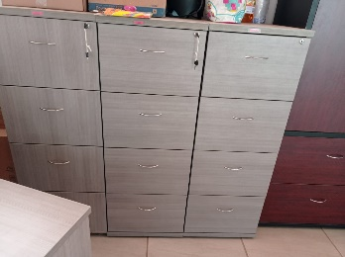 | NA
SMDIFGF/DIPPNNA/05 | 1 ARCHIVERO DE DOS PUERTAS Y DOS CAJONES | OFICINA DIPPNNA | BUENO |  | NA
SMDIFGF/DIPPNNA/06 | 8 SILLAS EJECUTIVAS | OFICINA DIPPNNA | BUENO |  | NA
SMDIFGF/DIPPNNA/070} | 1 PROYECTOR EPSON | ARCHIVERO DIPPNNA | BUENO | 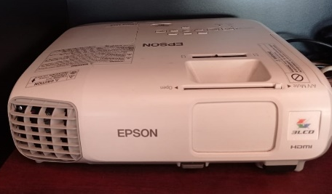 | NA
SMDIFGF/DIPPNNA/08 | 1 LAPTO | JURIDICO | BUENO | 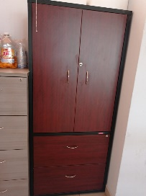 | NA
SMDIFGF/DIPPNNA/09 | 1 COMPUTADORA DE ESCRITORIO | DIRECCIÓN | BUENO | 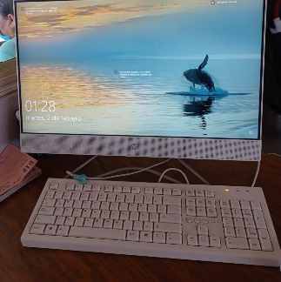 | NA
SMDIFGF/DIPPNNA/10 | 1 NO BREAK | ARCHIVERO RECEPCIÓN | BUENO | 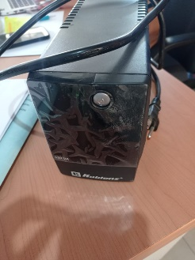 | NA
SMDIFGF/DIPPNNA/11 UR | 4 TELEFONOS INALAMBRICOS |  | BUENO |  | NA
SMDIFGF/DIPPNNA/12 | 1 ADAPTADOR VGA | ARCHIVERO DIPPNNA | BUENO | 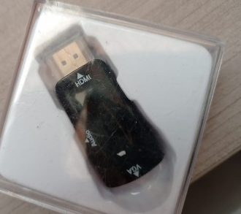 | NA
SMDIFGF/DIPPNNA/13 | 1 MONITOR | DIRECCIÓN | BUENO | 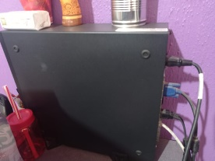 | NA
SMDIFGF/DIPPNNA/14 | 01 ARCHIVERO DE DOS CAJONES | DIRECCIÓN | BUENO | 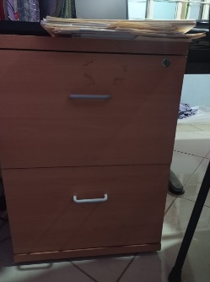 | NA
SMDIFGF/DIPPNNA/15 | 01 ARCHIVERO DE DOS CAJONES | PSICOLOGIA | BUENO | 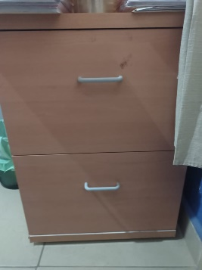 | NA
SMDIFGF/DIPPNNA/16 | 6 SILLAS VISITANTE | OFICINA DIPPNNA | BUENO | 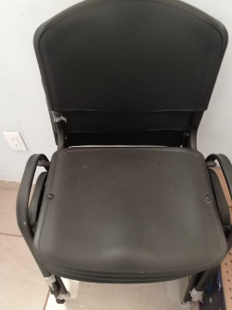 | NA
SMDIFGF/DIPPNNA/17 | 1 CAFETERA | OFICINA DIPPNNA | BUENO | 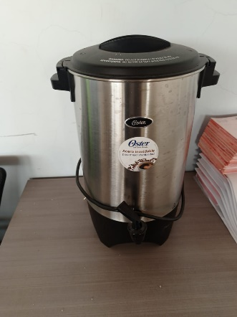 | NA
SMDIFGF/DIPPNNA/18 | 1 BOCINA | OFICINA DIPPNNA | BUENO | 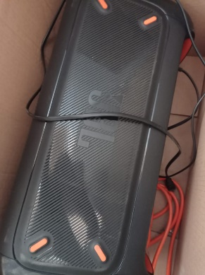 | NA

2ENTREGA  _______________________________________ | CONTRALORÍA  _______________________________________ | RECIBE  _____________________________________

